Edital de Licitação do Terminal STS 11 no Porto de Santos

Manual de leitura da Seção E - Financeiro

Obs: i) sempre se atentar a data-base dos valores (não se pode somar valores com datas-base diferentes); ii) local para acesso dos documentos: https://www.gov.br/antaq/pt-br/assuntos/leiloes (procurar pelo leilão do STS11 e ir na seção de “Documentação” pelo menu – lá estão todos os cadernos de estudo do Edital)

- Premissas básicas: página 2/3
Como premissas básicas vocês encontrarão o prazo contratual, a receita unitária, a distribuição de arrendamentos, informações de despesas e custos, a data-base do modelo, etc (além disso encontrarão direcionamento de outras seções que especificam os dados de entrada para o fluxo de caixa)
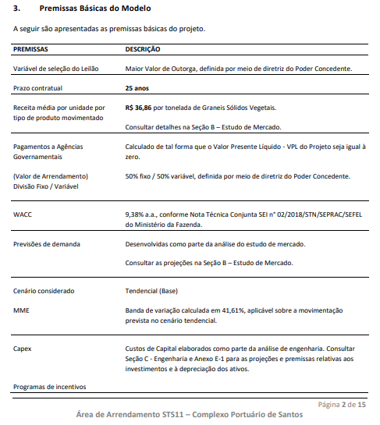
Figura 1: página 2 da seção E – Financeiro, com as premissas básicas do Fluxo de Caixa

- Racional de cálculo de receita: página 10
Para o cálculo da receita é necessário saber a demanda anual e a receita unitária em R$/ton de produto.
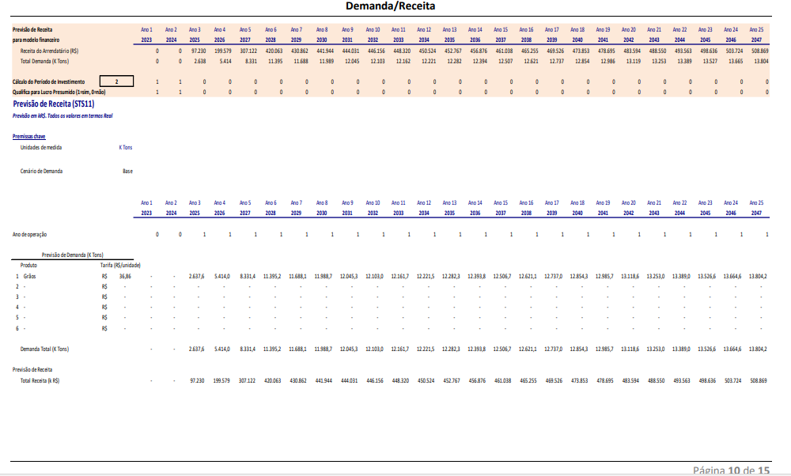
Figura 2: página 10 da seção E – Financeiro, com o memorial de cálculo de receitas

- Racional de cálculo de investimentos: página 11
Para o cálculo do impacto dos investimentos é necessário saber o cronograma de dispêndios assim como a forma de depreciação destes investimentos (o que é dado de entrada do modelo, e neste caso é informado neste racional)

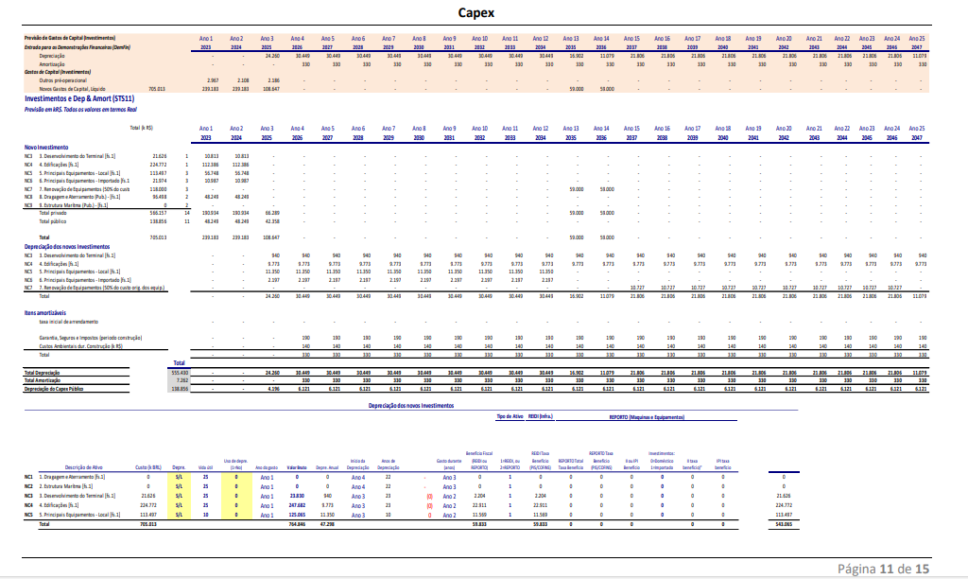
Figura 3: página 11 da seção E – Financeiro, com o memorial de cálculo de investimentos

- Racional de cálculo de custos e despesas: página 12
Para o cálculo dos custos e despesas é necessário saber a alocação de custos fixos e variáveis, além de modelar os pagamentos à Autoridade Portuária (arrendamentos fixo e variável – os quais são premissas que podem ser encontradas ao longo do caderno ou em outros cadernos do Edital).

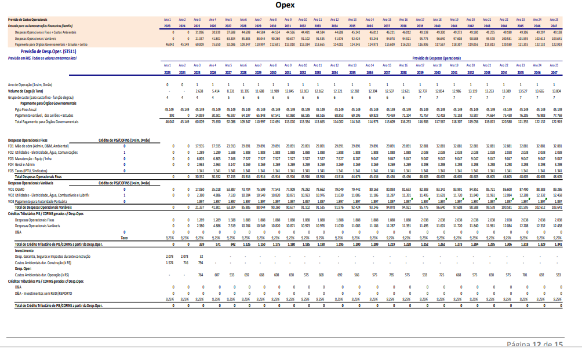
Figura 4: página 12 da seção E – Financeiro, com o memorial de cálculo de custos e despesas

- Demonstrações financeiras (contém linhas para construção do DRE, Fluxo de Caixa e Balanço Patrimonial): páginas 14/15
Todos os racionais utilizados nos itens anteriores serão aplicados para a concepção dos financeiros da operação, com o objetivo de se chegar ao VPL final de projeto através do desconto dos fluxos de caixa anuais. A construção do fluxo de caixa é mostrada nas últimas duas páginas do documento e é possível enxergar as premissas utilizadas linha a linha.

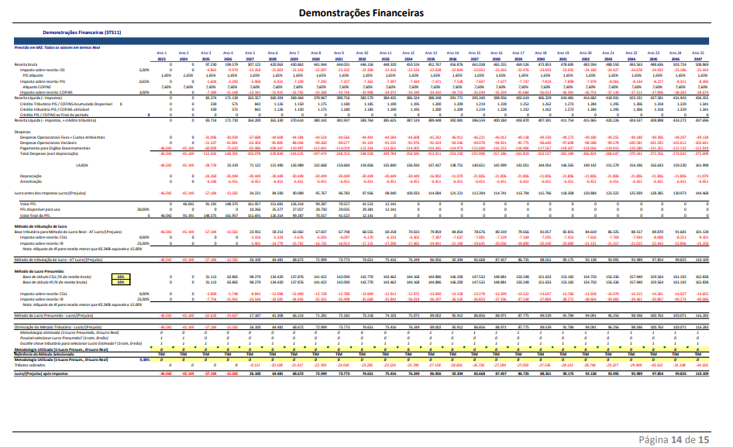
Figura 5: página 14 da seção E – Financeiro, com racional financeiro (1/2)

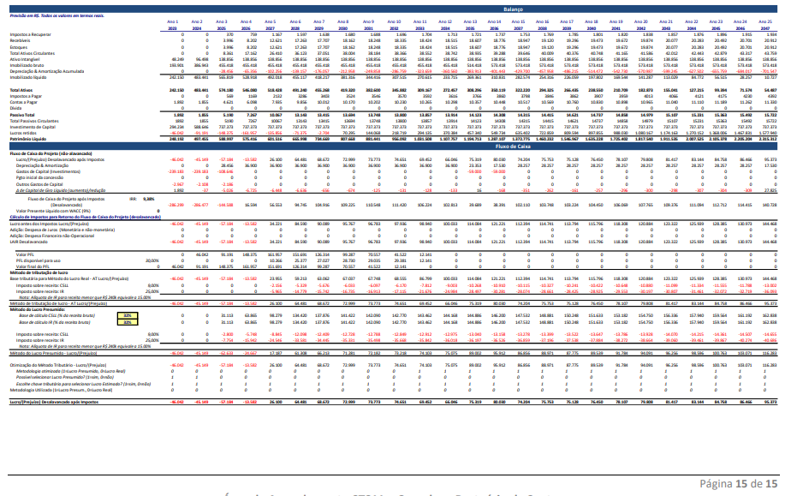
Figura 6: página 14 da seção E – Financeiro, com racional financeiro (2/2)

No meio da planilha tem uma linha Fluxo de Caixa do Projeto Após Imposto
Essa linha deve ser descontada ao custo de capital, de 8,03% a.a. real (isto é, o modelo é real, não tem inflação), fornecendo o VPL do projeto

